Centrum Kształcenia Ustawicznego
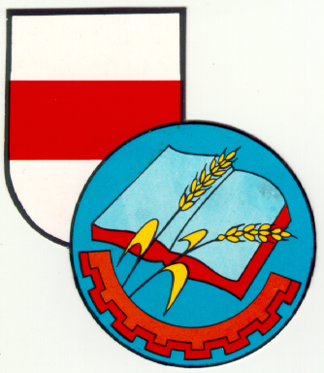
im. J a n a K o c h a n o w s k i e g o
w Wyszkowie
07-200 Wyszków , ul. J. Matejki 9
(29) 742-34-30, www. cku-wyszkow.edu.pl.

Organizuje kwalifikacyjne kursy zawodowe w zawodzie rolnik i technik rolnik
w zakresie kwalifikacji:
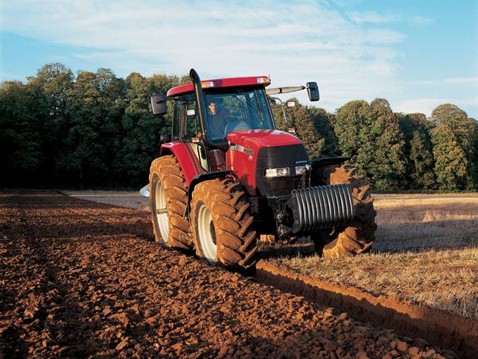

R.3. Prowadzenie produkcji rolniczej
R.16. Organizacja i nadzorowanie produkcji rolniczej
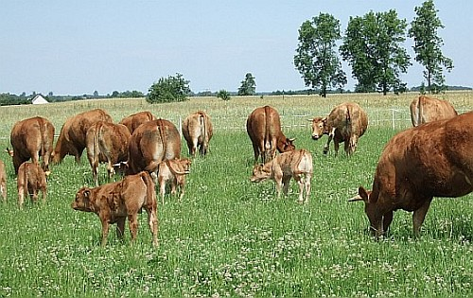
Kursy organizowane są nieodpłatnie i trwają 2 lub 3 semestry.
Zajęcia odbywają się w soboty i niedziele (co 2 tygodnie)
Po ukończeniu kursu i złożeniu egzaminu w OKE uczestnicy kursu
otrzymują dyplom rolnika lub technika rolnika.
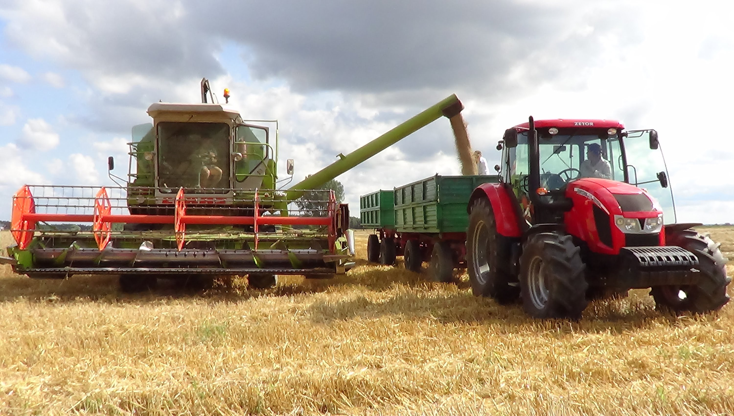
Uzyskany dyplom uprawnia do:
- przejęcia gospodarstwa rolnego,
- nabycia spadku w postaci gruntów rolnych,
- ubiegania się o dotacje unijne.

Bliższych informacji udziela sekretariat szkoły Pn. – Pt. w godz. 8³⁰-14⁰⁰ (29) 742-34-30.

